GUIA
Objetivo aprendizaje | Objetivo de aprendizaje 03  Elaborar un objeto tecnológico para responder a desafíos, experimentando con: técnicas y herramientas para medir, cortar, plegar, pegar, pintar, entre otras; materiales como papeles, fibras, plásticos, desechos, entre otros.

1.ACTIVIDAD
Con tu tangrama, te desafiamos a que repliques las siguientes figuras:

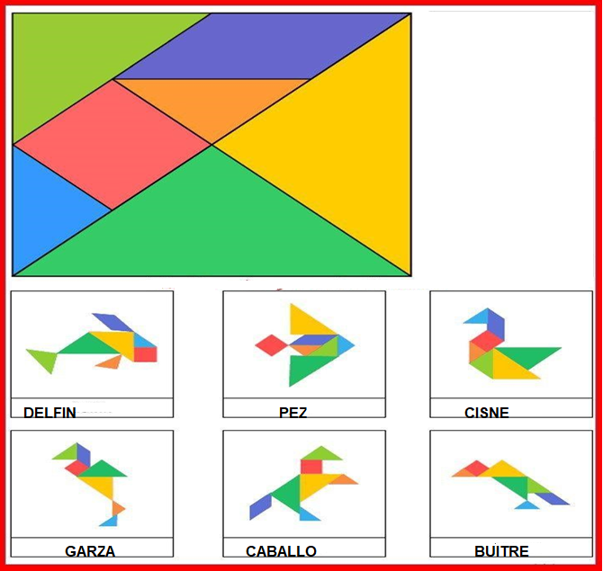
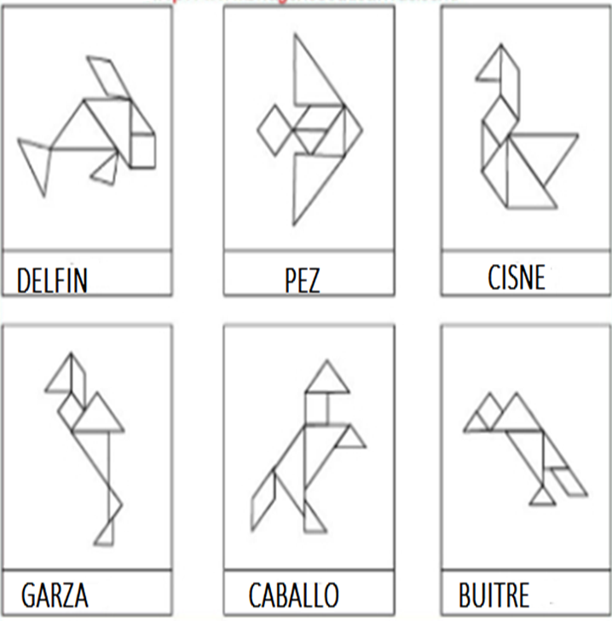
2.PINTA CADA DIBUJO COMO APARECE EN LA ACTIVIDAD N°1

3.SIGUE LAS INTRUCCIONES DE LA PROFESORA:

A) PINTA EL TANGRAMA COMO APARECE EN LA ACTIVIDAD N°1
B) PEGA EL TANGRAMA SOBRE UNA CARTULINA DE BLOCK
C) RECORTA CADA FIGURA DEL TANGRAMA
D) ARMA LAS FIGURAS QUE COLOREASTE
E) CUANDO TERMINES LA ACTIVIDAD GUARDA CADA FIGURA EN
TU BOLSITA O SOBRE DE CARTA

